CONTEXTE MFC

# Descriptif MFC

La société

Leader de la formation continue situé dans toute la France, la **MFC est spécialisée dans les formations informatiques pour les salariés des entreprises et administrations. Grâce à un système de réseau de franchise, la MFC peut s’implante peu à peu dans toute la France.**

La formation

**La MFC** développe une formation fondée sur des méthodes conviviales et performantes.

**La MFC** sait mobiliser les savoirs et les savoir-faire inscrits dans une progression pédagogique au moyen de techniques appropriées

Les formations peuvent être dispensées en individuel ou en petit groupe afin d'obtenir de réels progrès.

Lieu de la formation

Les formations se déroulent dans des centres de formation modernes dans 4 villes de France et il est prévu d’ouvrir des sites dans 20 villes d’ici à 2 ans.

## Description du site principal de la MFC

Les sites des différents franchisés se composent d’un bâtiment récent de plusieurs étages. Le premier étage est toujours réservé au personnel, les autres étages ainsi que le rez-de-chaussée hébergent des espaces formation :

Équipement en matériel informatique

Pour ce qui est des ordinateurs et des outils d'impression, la MFC dispose de ses propres équipements dans les bureaux et les salles de formation du RDC, En ce qui concerne les formations des décideurs, c’est du matériel de location de la société AZUR qui est utilisé.

Connectique fournie selon les espaces

Chaque bureau de prises Ethernet de catégorie *6* pour connecter du matériel informatique ou un appareil de téléphonie IP dans le futur.

Chaque salle de formation dispose entre 10 et 24 prises Ethernet catégorie 6 et d'un système fixe de vidéo projection.

Un réseau Wifi gratuit est disponible pour les visiteurs dans les espaces de pause.

# Interview de directeur général de la MFC Aime EFCE

*Patrick Poivre d’Ervor - Présentez-nous la MFC*

**Aimé EFCE**- Dans un espace de formation entièrement réservé aux adultes, la Maison de la Formation Continue s'est dotée d'une organisation qui lui permet d'optimiser les temps de formation. En effet, la culture pédagogique de notre entreprise repose sur la capitalisation des savoirs fondamentaux et des savoir-faire pédagogiques que nous développons en permanence.

*PPE - Comment s’est construite cette expertise ?*

**AE** - Cette expertise, s’est construite à partir de retours d’expérience de nos consultants experts et pédagogues et grâce à notre cellule de veille et de recherche sur les meilleures pratiques d’apprentissage. Nous avons appelé cette méthode *La voie de la connaissance*

*PPE – Pouvez-vous nous en dire plus ?*

**AE** - *«*La voie de la connaissance*»* incarne toute la culture pédagogique de la MFC et symbolise son expertise dans ce domaine. Elle constitue donc en quelque sorte notre code génétique. Elle s’enrichit aujourd’hui des nouvelles technologies pour s’adapter aux nouveaux enjeux des entreprises et des stagiaires et faire naître les modalités de formation du 21e siècle.

*PPE - Comment s’organise une formation pour le stagiaire ?*

**AE** - 3 semaines avant sa formation, le stagiaire reçoit un dossier complet d’informations pratiques comprenant : le programme de la formation, un plan d’accès, les moyens de transport, les parkings les plus proches, les coordonnées de la centrale de réservation hôtelière pour son hébergement.

*PPE - et pendant la formation ?*

**AE** - Des hôtesses accueillent et guident le stagiaire à son arrivée. Elles sont disponibles pour faciliter le séjour et fournir tous les renseignements nécessaires au bon déroulement de la formation.

*PPE - et à la fin de la formation ?*

**AE** - Toutes nos formations font l’objet d'un questionnaire d'évaluation exploité dans les 7 jours, tout résultat inférieur à 2 (sur une échelle de notation de 0 à 3) déclenche une action corrective et, si nécessaire, une proposition de compensation.

*PPE - Quels sont les horaires d’une formation ?*

**AE** -Nos formations débutent à 9 heures et se terminent entre 17 heures et 18 heures. Nos centres sont ouverts dès 8 heures. Un petit déjeuner d’accueil est proposé avant la formation. Les horaires du dernier jour de formation sont définis en accord avec le groupe afin de permettre à ceux qui doivent prendre le train ou l’avion d’être parfaitement dans les temps. Nous garantissons 6 heures au minimum de formation intensive par jour.

*PPE – Pouvez-vous nous parler des plans de formation proposés aux stagiaires ?*

**AE** - Le plan de formation comprend 2 catégories d’actions :

Les formations organisées par l’entreprise comme *les actions d’adaptation au poste de travail, ou liées à l’évolution des emplois et au maintien dans l’emploi dans l'entreprise* et les actions de formation pour le développement des compétences des salariés à l’initiative du salarié (DIF et CIF)

*PPE – Parlez-nous un peu de vos consultants formateurs*

**AE** – Ce sont des experts des domaines sur lesquels ils interviennent en conseil et en formation, les consultants-formateurs ont tous exercé des responsabilités de premier plan en entreprise. Ils publient régulièrement des ouvrages de référence. Pas moins de 20 ouvrages chaque année chez les plus grands éditeurs du monde de l’entreprise.

*PPE – Professionnels bien sûr, mais quelles sont leurs valeurs ?*

**AE** – Ce sont des femmes et hommes de convictions qui partagent nos valeurs ; ils ont la même passion de l’autre et le désir de le faire progresser. Experts en pédagogie, ils maîtrisent parfaitement tous les mécanismes d’appropriation, d’apprentissage et de conduite du changement.

*PPE –Pourriez-nous Nous parler des salles de formation et du matériel proposé ?*

AE - Les salles de formation possèdent toutes un accès Internet haut débit et un point d’accès WIFI pour les portables et Smartphones. Les machines fournies fonctionnent sur les derniers types de processeurs et possèdent 8 Go de mémoire minimum. Les écrans sont des 19 pouces pour un meilleur confort de travail.

*PPE – Vous possédez donc un réseau performant*

**AE** - En effet, le réseau est basé sur une fibre et le débit est en Gigabit basé sur des vlan.

*PPE – Et en ce qui concerne l’informatique interne ?*

**PB** – Le réseau administratif est isolé du réseau de la formation et nous avons mis en place des VPN pour la communication avec les franchisés.

*PPE – Vous hébergez des services distants localement ?*

**PB** – Oui, nos serveurs sont hébergés localement sauf en ce qui concerne l’internet et la sauvegarde des données que nous avons préféré héberger le site chez un prestataire.

# Services proposés aux stagiaires de la MFC

## Formations

La MFC offre un catalogue diversifié de formations dont le catalogue est disponible sur le site internet www.mfc.fr au format PDF. Ce serveur est hébergé par le Fai. Elle offre également un accès vers l’intranet extranet.mfc.local pour divers renseignements (qualité, restauration, clé wifi…). Ce site est situé dans la DMZ.

*\*voir la plaquette en annexe*

## Accès Internet

Les stagiaires disposent d'un accès Internet mutualisé que la MFC loue à un prestataire extérieur (c’est une connexion de type fibre).

## Accès Wifi

Dans tous les espaces, un réseau Wifi "visiteurs" est disponible, avec une clé WPA renouvelée régulièrement et communiquée aux stagiaires. Ce réseau ne permet que l'accès à Internet.

## Information sur le digicode du jour et la clé Wifi

La MFC met à disposition à l’accueil les informations nécessaires sur le digicode permettant l'accès à la MFC ainsi que sur la clé Wifi "visiteurs".

## Serveur extranet documentaire

La MFC met à disposition un serveur documentaire contenant des programmes de formation, des exercices, de outils (...) accessibles aux stagiaires.

## Système de gestion des configurations

La MFC gère à travers un logiciel de gestion des configurations l'ensemble du parc informatique administratif.

# Une image contenant capture d’écran Description générée avec un niveau de confiance élevé

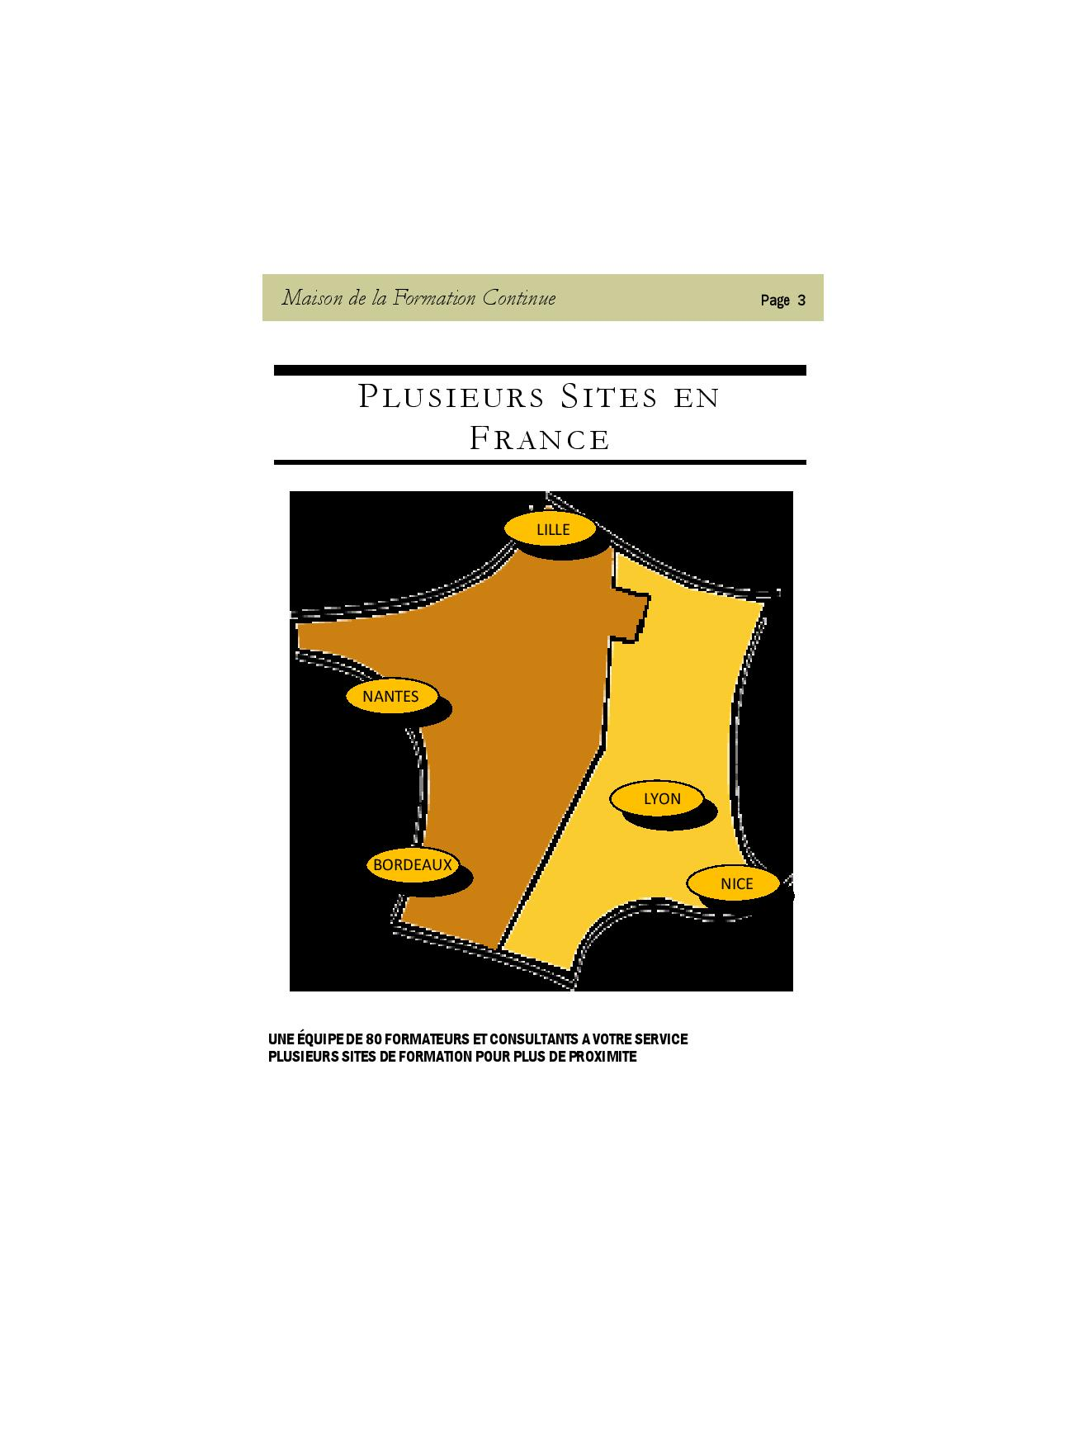Une image contenant capture d’écran

Description générée avec un niveau de confiance très élevéUne image contenant capture d’écran

Description générée avec un niveau de confiance très élevéUne image contenant capture d’écran

Description générée avec un niveau de confiance très élevé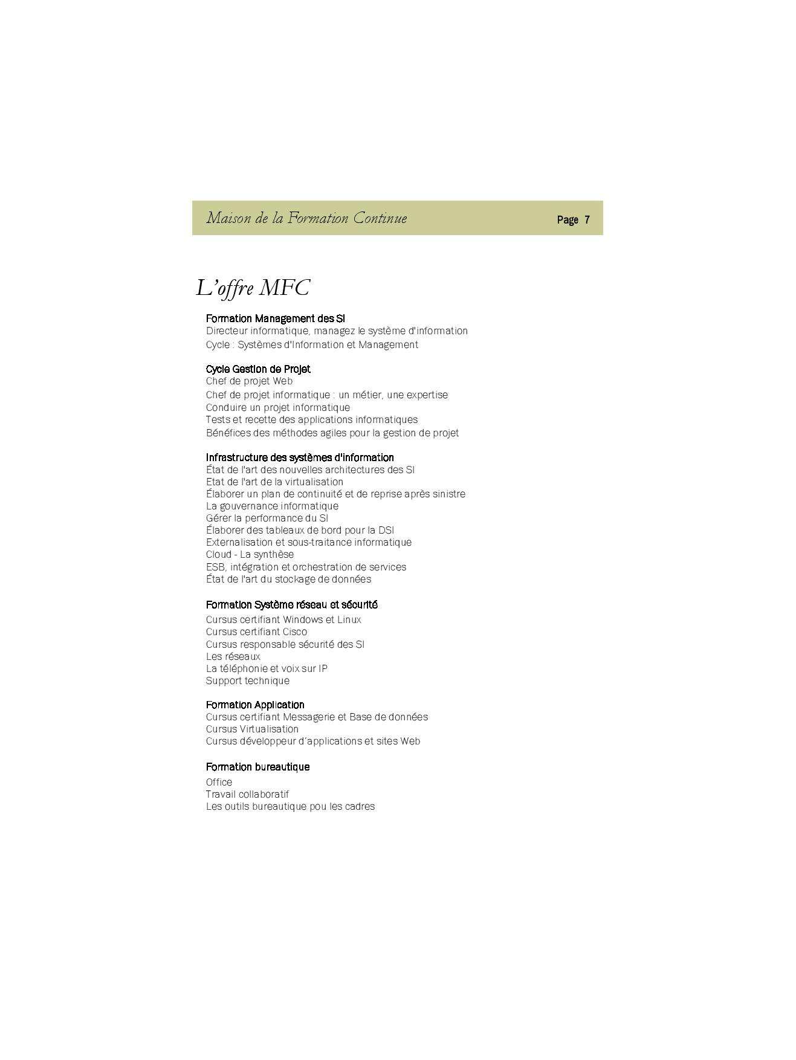Une image contenant capture d’écran

Description générée avec un niveau de confiance élevé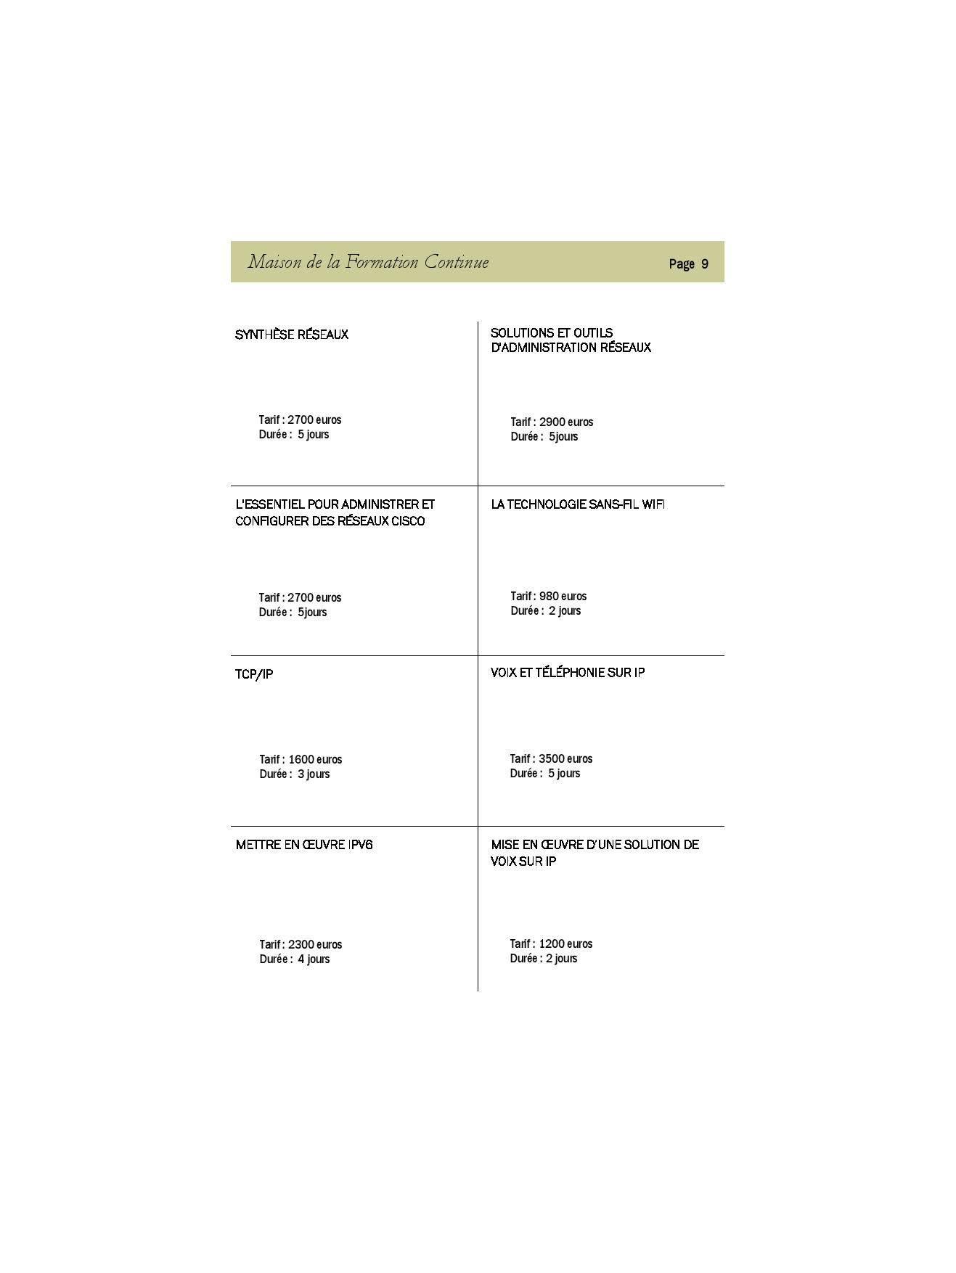Une image contenant capture d’écran

Description générée avec un niveau de confiance élevé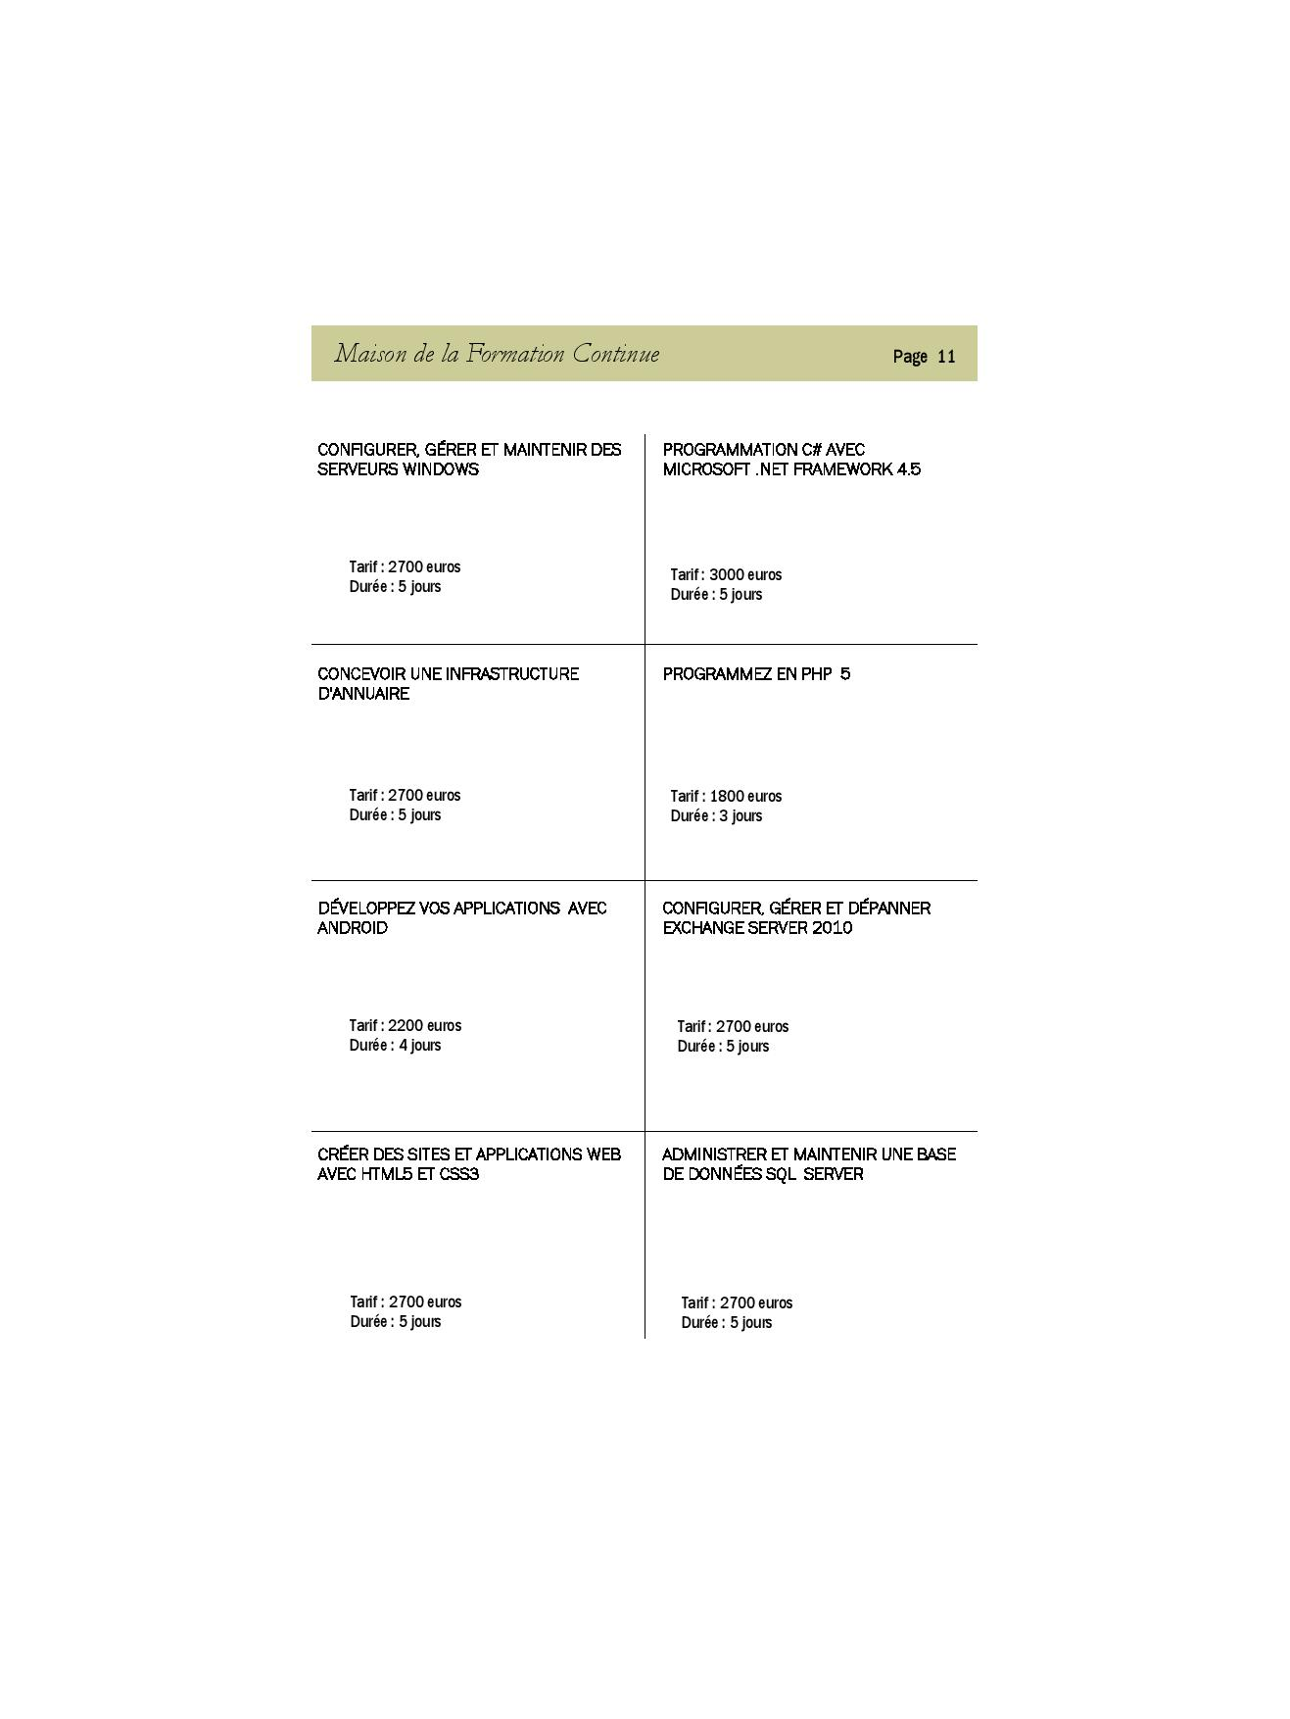Une image contenant capture d’écran

Description générée avec un niveau de confiance très élevéUne image contenant capture d’écran

Description générée avec un niveau de confiance élevéUne image contenant capture d’écran

Description générée avec un niveau de confiance élevé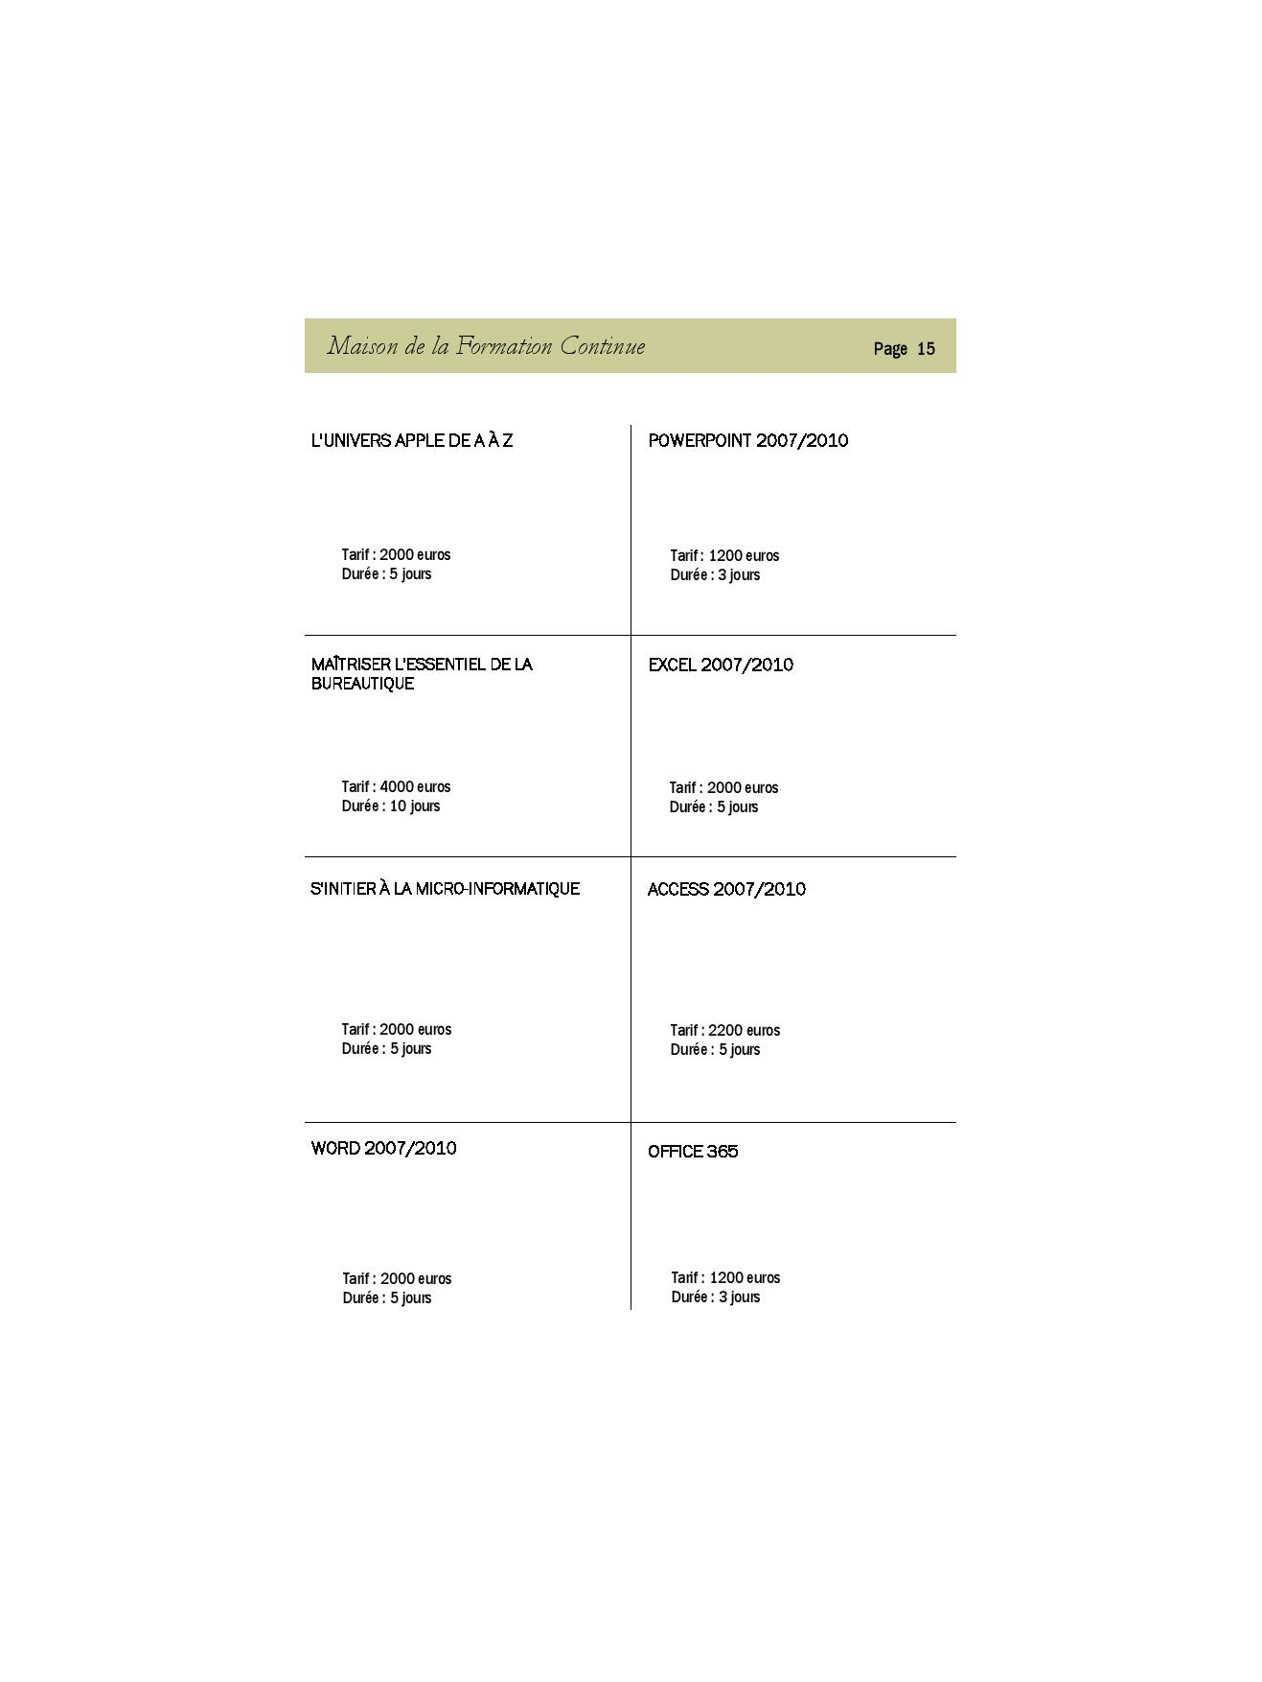Une image contenant capture d’écran

Description générée avec un niveau de confiance très élevé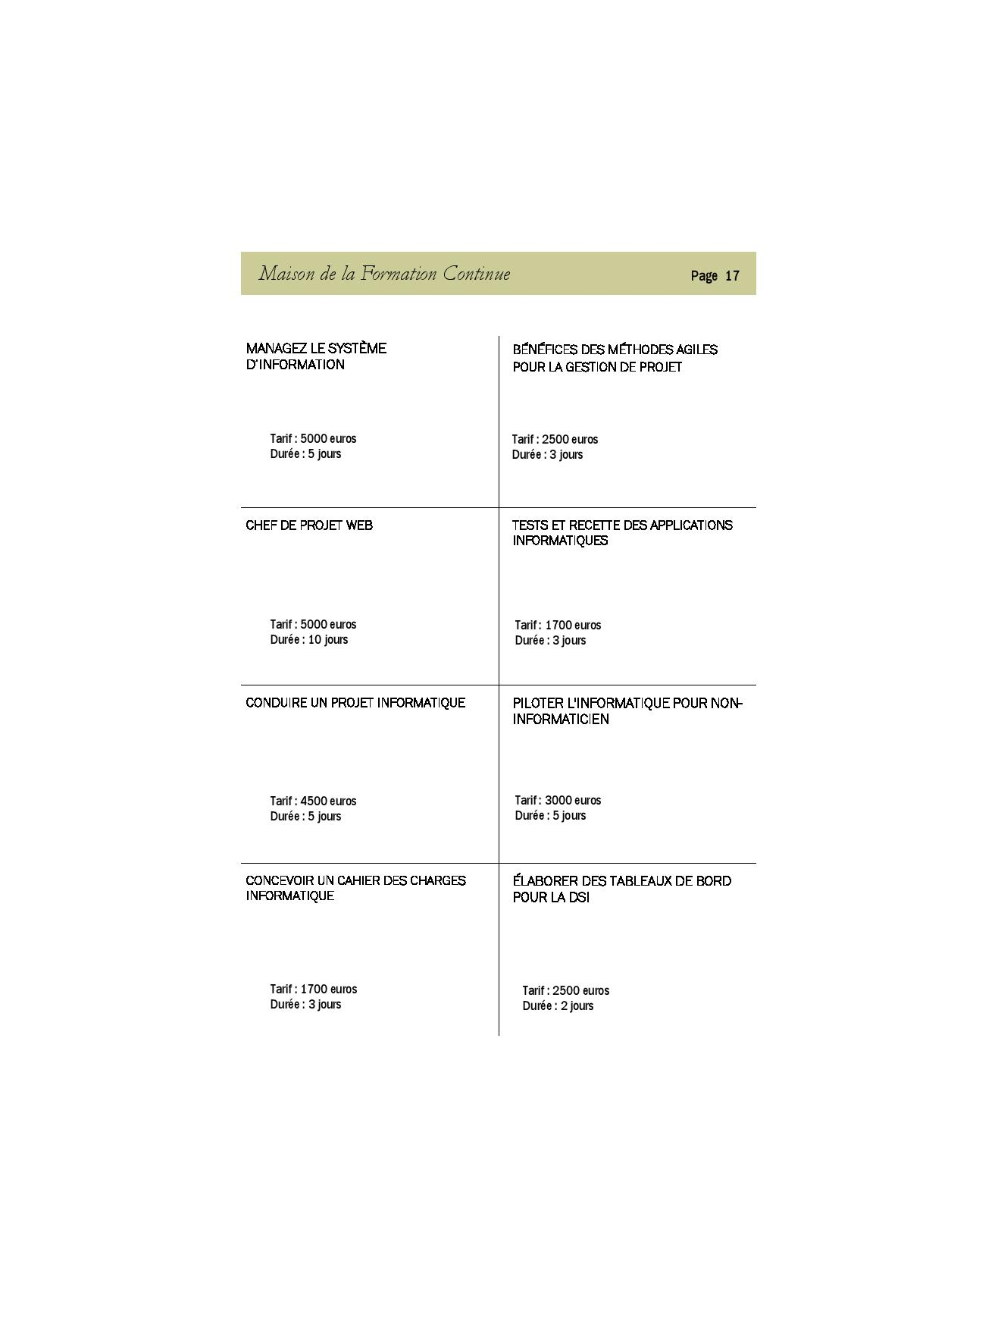Une image contenant capture d’écran

Description générée avec un niveau de confiance élevéUne image contenant texte

Description générée avec un niveau de confiance élevé